微信城乡居民养老保险资格认证指南

|  |  |  |  |  |
| --- | --- | --- | --- | --- |
| **步骤1** | **步骤2** | **步骤3** | **步骤4** | **步骤5** |
| **进入“微信APP”首页，点击右上角“+”号，点击“添加朋友”** | **搜索栏输入“湖北12333”，点击搜索** | **点击进入公众号** | **点击关注** | **点击“微服务”** |

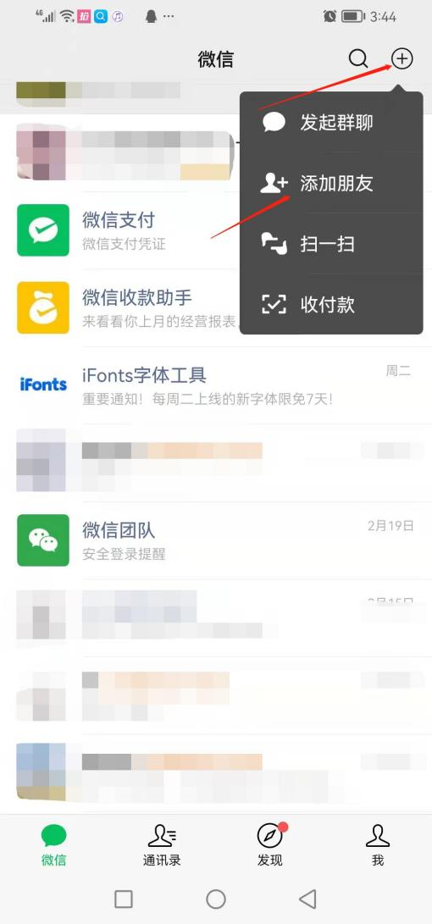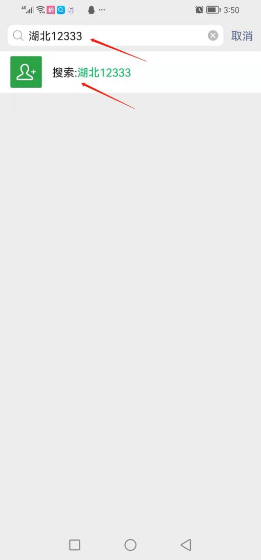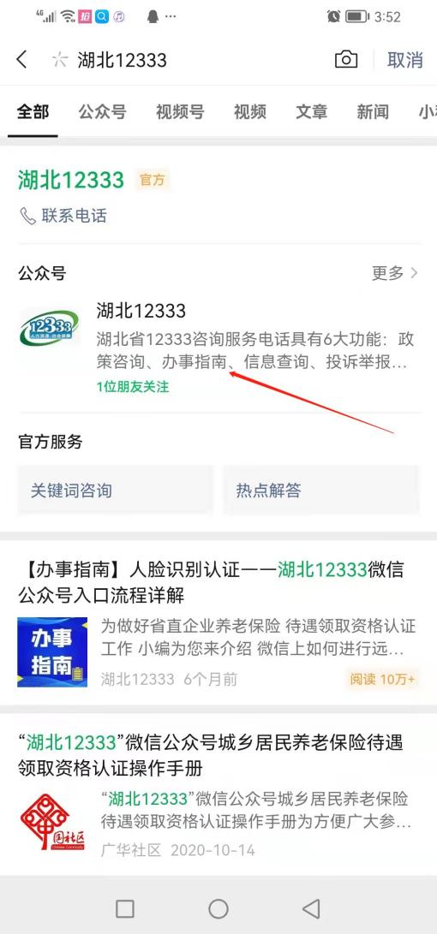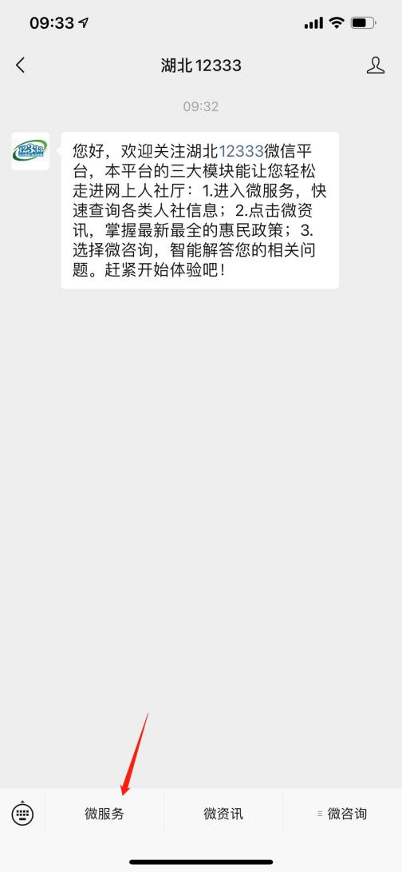

**步骤6-10在背面**

微信城乡居民养老保险资格认证指南

|  |  |  |  |  |
| --- | --- | --- | --- | --- |
| **步骤6** | **步骤7** | **步骤8** | **步骤9** | **步骤10** |
| **在“资格认证”栏，**  **点击“城乡居民养老**  **保险”** | **在“参保地市”栏**  **目里，点击“随州”**  **选项** | **输入姓名、身份**  **证号，点击“下一**  **步”** | **按要求“记住数字，**  **开始录制”** | **人脸识别成功后，出面“成功”字样，表明您已成功完成养老保险资格认证** |

